内蒙古自治区劳动用工备案管理操作程序

一、备案方式
一是各类用人单位具备网上备案条件的，统一登录内蒙古自治区人力资源和社会保障网（http://www.nm12333.cn），点击“劳动用工备案”即可进入劳动用工备案系统进行网上备案。
二是用人单位不具备网上备案条件的，携带相关信息材料，到人力资源和社会保障部门或社区劳动保障平台申请办理。
二、用人单位网上自助办理
用人单位在当地工商或民政部门注册登记后，向同级质量技术监督部门申请办理组织机构代码电子副本，通过组织机构代码电子副本登录网上用工备案系统进行数字认证，自助办理劳动用工备案业务。
（一）组织机构代码电子副本的办理（组织机构数字证书）
用人单位携带在我国境内依法注册登记的企业、事业单位、机关、社会团体及其他组织机构的批准成立执照、文件及相关材料，到质量技术监督部门办理《组织机构代码证》及组织机构代码电子副本。如用人单位基本信息发生变化时，需到质量技术监督部门对组织机构代码证申请变更。若用人单位无组织机构代码电子副本需及时到质量技术监督部门申请补办。
（二）操作说明
1、用人单位通过互联网使用组织机构代码电子副本登录，如果登录不成功，先与质监部门联系，确保组织机构代码电子副本合法有效，驱动程序正确安装。
2、用人单位通过组织机构代码电子副本初次备案时，基本信息在系统中自动生成。经办人员办理劳动用工备案时，只须逐项填写其它备案相关信息项即可。
3、用人单位劳动用工备案信息发生变化时，经办人员可随时通过互联网办理。
4、用人单位发现其基本信息有误时，及时向有管辖权的质监部门和人力资源社会保障部门反映。
用人单位自助办理劳动用工备案流程图：
三、用人单位向人力资源和社会保障部门或社区申请办理
用人单位不具备网上备案条件的，携带用工备案的相关材料，到当地人力资源和社会保障部门或社区劳动保障平台申请办理劳动用工备案。
用人单位到各级人力资源和社会保障部门及社区劳动保障平台申请办理用工备案流程图如下：
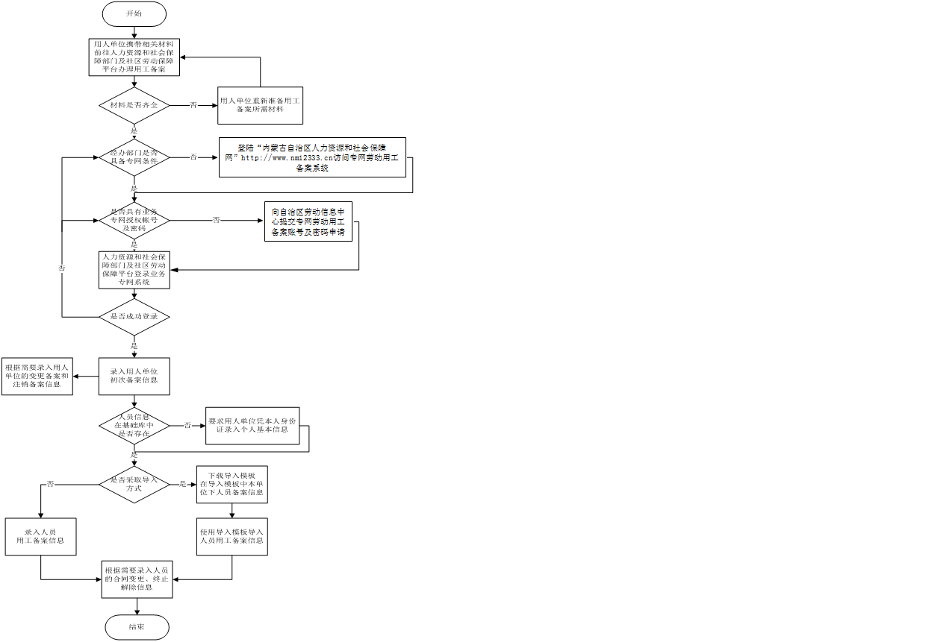
办理说明：
1、用人单位可以通过人力资源和社会保障部门或社区劳动保障平台提供的人员备案电子表格模板录入本单位人员备案信息，然后提交给经办人员导入系统以提高办理用工备案工作的效率。
2、用人单位受条件限制不能将本单位人员备案信息录入电子表格的，可以向人力资源和社会保障部门或社区劳动保障平台申领样表，填写完毕后提交经办人员，由经办人员代为录入。
3、各级人力资源和社会保障部门及社区劳动保障平台对本经办机构录入的数据负责。在录入单位备案信息及人员备案信息时，系统自动保存经办机构、经办人、经办时间信息，供各级主管部门对录入的真实性、准确性进行监督。
四、有关事项要求
1、各级人力资源和社会保障部门及社区劳动保障平台，根据自身网络情况可选择互联网通过“内蒙古自治区人力资源和社会保障网”登录或金保工程专网方式登录，为用人单位办理劳动用工备案业务，登录用户名及密码由自治区劳动信息中心统一负责分配。
2、在劳动用工备案系统中，设有“用人单位年度薪酬信息栏” （机关、事业单位不必填报），用人单位只须在每年3月31日前进行薪酬信息填报，填报的时点指标为按上年度12月31日的本单位薪酬数据。
3、各类用人单位和各级人力资源和社会保障部门及社区劳动保障平台在系统运行过程中，遇到问题通过统一的12333电话服务平台在线咨询或视情况分别反馈至：
人力资源和社会保障厅劳动关系处
联系人：唐永清 联系电话：（0471）6945364
自治区劳动信息中心
联系人：梁伟 联系电话：（0471）6606181
组织机构电子副本技术服务电话：（0471）3255848、3255891、3255806
4、视频教材下载网址：http://www.nm12333.cn
组织机构电子副本服务网址：http://www.nmgsca.com
附表：
1、《各盟市和旗县区劳动用工备案软件使用授权及密码申请表》；
2、《社区劳动保障平台劳动用工备案软件使用授权及密码申请表》
各盟市和旗县区劳动用工备案软件使用授权及密码申请表
盟市人社局盖章： 旗县人社局盖章： 填表时间： 年 月 日
地区 | 行政区划代 码 | 盟市（旗县） | 详细地址及邮编 | 分管领导姓 名 | 劳动关系科室 负责人 （帐户负责人） | 办公电话 移动电话 | 传真电话 | E-mail
盟市人社局长签字： 旗县市（区）人社局长签字： 填表人：
填报说明：1、本表第一次于2012年9月底填报完成；
2、本表由盟市统一报送人社厅劳动关系处；
3、人员如有变化请及时报送。

社区劳动保障平台劳动用工备案软件使用授权及密码申请表
盟市人社局盖章： 旗县人社局盖章： 填表时间： 年 月 日
地 区 | 行政区划代码 | 劳动保障事务所（站） | 详细地址及邮编 | 负责人姓 名 | 劳动关系协调员或录入员 | 办公电话移动电话 | 传真电话 | E-mail
盟市人社局长签字： 旗县市（区）人社局长签字： 填表人：
填报说明：1、本表第一次于2012年9月底填报完成；
2、本表由盟市统一报送人社厅劳动关系处；
3、人员如有变化请及时报送。

